新乡经济技术开发区管委会财政局
2017年度部门决算

二〇一八年九月
目 录
第一部分 财政局概况
- 部门职责
- 机构设置
第二部分 2017年度部门决算表
一、收入支出决算总表
二、收入决算表
三、支出决算表
四、财政拨款收入支出决算总表
五、一般公共预算财政拨款支出决算表
六、一般公共预算财政拨款基本支出决算表
七、一般公共预算财政拨款“三公”经费支出决算表
八、政府性基金预算财政拨款收入支出决算表
第三部分 2017年度部门决算情况说明
一、收入支出决算总体情况说明
二、收入决算情况说明
三、支出决算情况说明
四、财政拨款收入支出决算总体情况说明
五、一般公共预算财政拨款支出决算情况说明
六、一般公共预算财政拨款基本支出决算情况说明
七、一般公共预算财政拨款“三公”经费支出决算情况说明
八、预算绩效情况说明
九、政府性基金预算财政拨款支出决算情况说明
十、机关运行经费支出情况说明
十一、政府采购支出情况说明
十二、国有资产占用情况说明
第四部分 名词解释

第一部分
新乡经济技术开发区
管委会财政局
概 况

一、部门职责
新乡经开区财政局是新乡经济技术开发区管理委员会的组成部门，主要承担的工作职能是：负责区内财政预算的管理、分配，组织预算平衡，办理预、决算的编审工作，并负责提供财政预、决算报告；协调税务部门依法组织财政收入；协调相关部门积极开展对外融资；负责国有资产及增值资产的管理工作；负责预算外资金和城市维护、建设资金的分配与管理；负责会计核算中心及土地公司的财务管理，对区内机关财经纪律的执行情况进行检査和监督等工作。
二、机构设置
纳入新乡经开区财政局2017年度部门决算编制范围的单位包括：局机关1个

第二部分
2017年度部门决算表

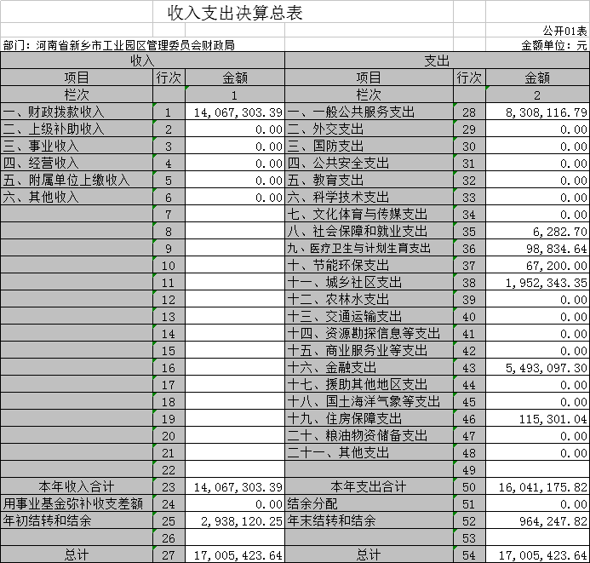

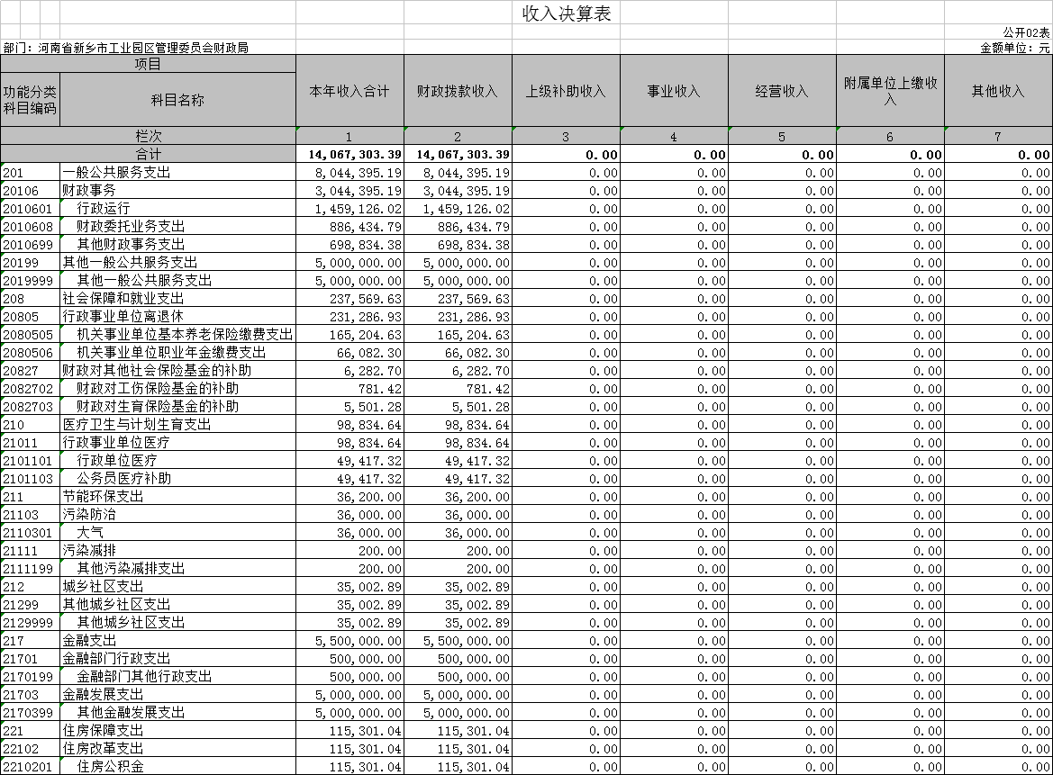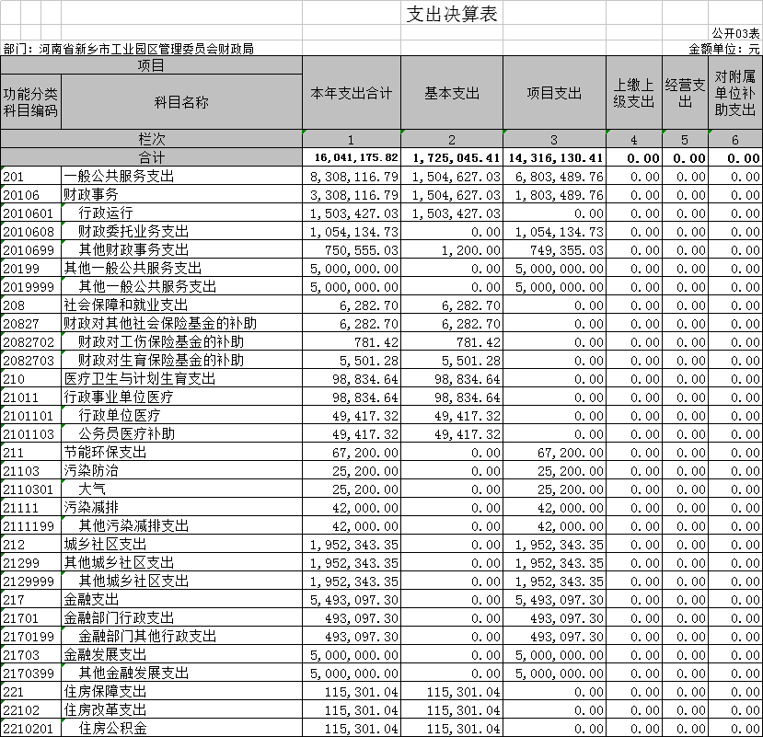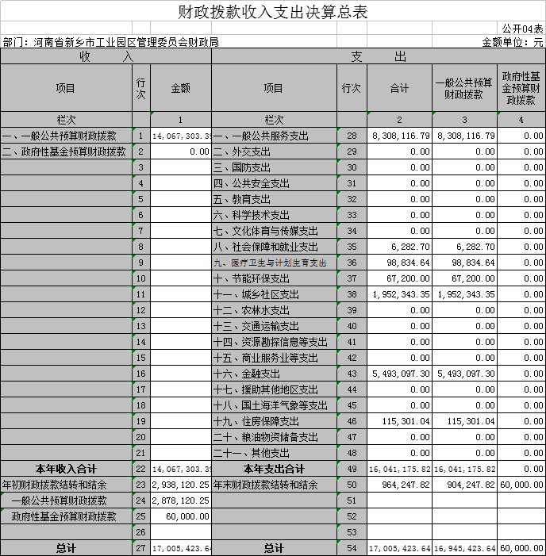

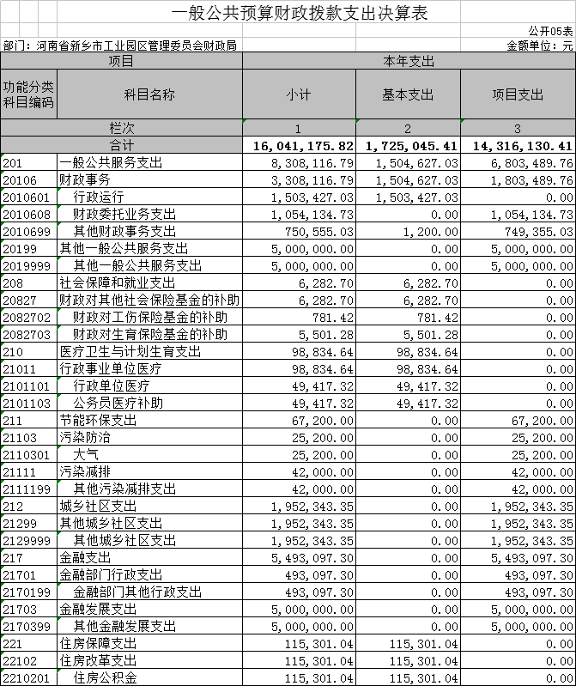

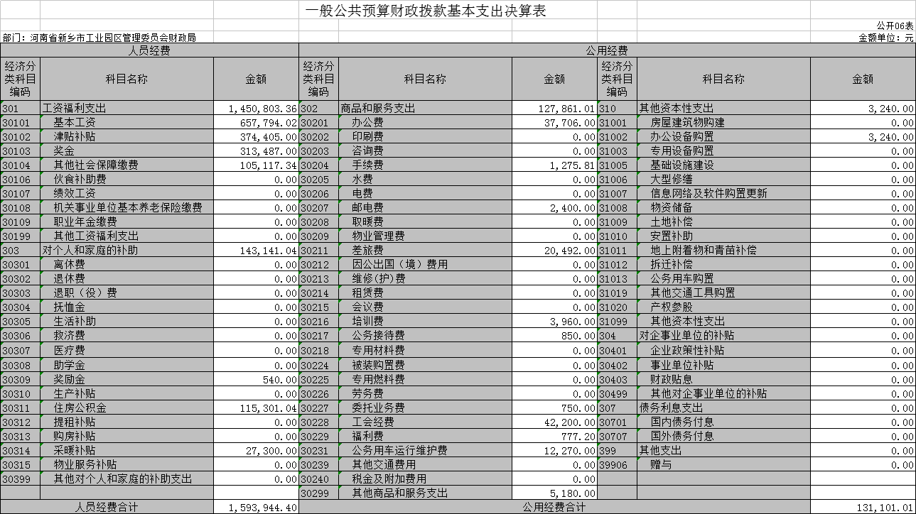

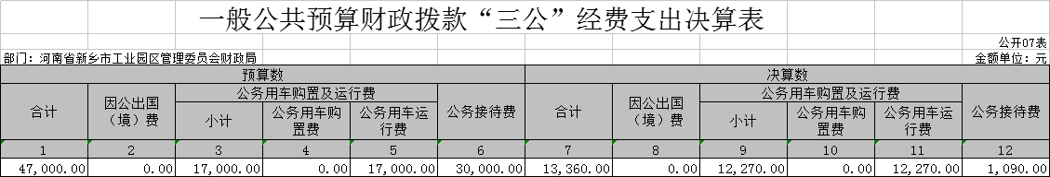

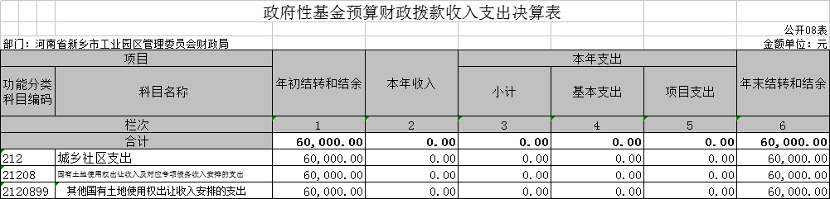

第三部分
2017年度部门决算情况说明
一、收入支出决算总体情况说明
2017年度收入总计为1406.73万元，支出总计为1604.12万元。与2016年度相比，收入减少11954.29万元，下降89.47%；支出减少11553.29万元，下降87.81%。主要原因是债务还本付息支出由国库直接实拨，未经财政局账面。
二、收入决算情况说明
2017年度收入合计1406.73万元，其中：财政拨款收入1406.73万元，占100%；上级补助收入0万元，占0%；事业收入0万元，占0%；经营收入0万元，占0%；附属单位上缴收入0万元，占0%；其他收入0万元，占0%。
三、支出决算情况说明
2017年度支出合计1604.12万元，其中：基本支出172.5万元，占10.75%；项目支出1431.61万元，占89.25%；上缴上级支出0万元，占0%；经营支出0万元，占0%；对附属单位补助支出0万元，占0%。
四、财政拨款收入支出决算总体情况说明
2017年度财政拨款收入为1406.73万元，支出为1604.12万元。与2016年度相比，收入减少11954.29万元，下降89.47%；支出减少11553.29万元，下降87.81%。。主要原因是债务还本付息支出由国库直接实拨至，未经财政局账面。
五、一般公共预算财政拨款支出决算情况说明
（一）总体情况。
2017年度一般公共预算财政拨款支出1604.12万元，占支出合计的100%。与2016年度相比，一般公共预算财政拨款支出减少10801.69万元，下降87.07%。主要原因是债务还本付息支出由国库直接实拨至，未经财政局账面。
（二）结构情况。
2017年度一般公共预算财政拨款支出1604.12万元，主要用于以下方面：一般公共服务（类）支出830.81万元，占51.79%；社会保障和就业支出（类）支出6.63万元，占0.04%；医疗卫生与计划生育支出9.89万元，占0.62%；节能环保支出（类）6.72万元，占0.42%；城乡社区支出支出195.23万元，占12.17%；金融支出支出549.31万元，占Ｘ34.24%；住房保障支出支出11.53万元，占0.72%。
（三）具体情况。
2017年度一般公共预算财政拨款支出年初预算为10805.4万元，支出决算为1604.12万元，完成年初预算的14.85%。决算数与年初预算数存在差异的主要原因：政府债务及借款还本付息支出由国库直接拨付，未经财政局账面。
其中：
1．2130399 城乡社区公共设施。年初预算为6693.66万元，支出决算为0万元，完成年初预算的0%。决算数与年初预算数存在差异的主要原因是政府借款还本付息支出由国库直接拨付，未经财政局账面。
2．2320301 地方政务一般债券付息支出。年初预算为1067.3万元，支出决算为0万元，完成年初预算的0%。决算数与年初预算数存在差异的主要原因是债务付息支出由国库直接拨付，未经财政局账面。
3.2320411 国有土地使用权出让金债务付息支出。年初预算为768.23万元，支出决算为0万元，完成年初预算的0%。决算数与年初预算数存在差异的主要原因是债务付息支出由国库直接拨付，未经财政局账面。
4.2310301 地方政府一般债务还本支出。年初预算为437.5万元，支出决算为0万元，完成年初预算的0%。决算数与年初预算数存在差异的主要原因是政府债务及借款还本支出由国库直接拨付，未经财政局账面。
5．2170199 金融部门其他行政支出 。年初预算为421万元，支出决算为49.31万元，完成年初预算的11.71%。决算数与年初预算数存在差异的主要原因是新三板奖励资金未支出，新四板奖励资金支出减半。
六、一般公共预算财政拨款基本支出决算情况说明
2017年度一般公共预算财政拨款基本支出172.5万元。与2016年度相比，增加（减少）45.17万元，增长35.47%，主要原因：人员经费增加。其中：人员经费159.39万元，主要包括：基本工资65.78万元、津贴补贴37.44万元、奖金31.35万元、其他社会保障缴费10.51万元、奖励金0.05万元、住房公积金11.53万元、采暖补贴2.73万元；公用经费13.11万元，主要包括：办公费3.77万元、手续费0.13万元、邮电费0.24万元、差旅费2.05万元、培训费0.4万元、公务接待费0.085万元、委托业务费0.075万元、工会经费4.22万元、福利费0.078万元、公务用车运行维护费1.23万元、其他商品和服务支出0.52万元、办公设备购置0.32万元。
七、一般公共预算财政拨款“三公”经费支出决算情况说明
（一）“三公”经费财政拨款支出决算总体情况说明。
2017年度“三公”经费财政拨款支出预算为4.7万元，支出决算为1.34万元，完成预算的28.51%。2017年度“三公”经费支出决算数与预算数存在差异的主要原因是公务接待和公车使用减少。
（二）“三公”经费财政拨款支出决算具体情况说明。
2017年度“三公”经费财政拨款支出决算中，因公出国（境）费支出决算0万元，完成预算的0%，占0%；公务用车购置及运行费支出决算1.23万元，完成预算的72.35%，占36.17%；公务接待费支出决算0.11万元，完成预算的3.67%，占8.21%。具体情况如下：
1．因公出国（境）费支出0万元。全年安排厅（局）机关、单位因公出国（境）团组0个，累计0人次。开支内容包括：
会议支出0万元。
出国谈判、工作磋商支出0元。
境外业务培训支出支出0万元。
因公出国（境）费支出决算比2016年度增加（减少）0万元，增长（下降）0%。
2．公务用车购置及运行费支出1.23万元。其中：
公务用车购置支出为0万元，购置车辆0台。
公务用车运行支出1.23万元。主要用于保障机关公务用车运行。2017年度期末，部门财政拨款公务用车保有量为1量。
公务用车购置及运行费支出决算比2016年度减少0.34万元，下降21.85%,主要原因是公车使用减少。
3.公务接待费支出0.11万元。其中：
外宾接待支出0万元。
其他国内公务接待支出0.11万元。主要用于接洽污水处理厂收购事宜。
公务接待费支出决算比2016年度增加0.059万元，增长117.13%,主要原因是接洽污水处理厂收购事宜。
新乡经济技术开发区管委会财政局2017年度共接待国内来访团组4个、来访人员17人次（不包括陪同人员）。
- 预算绩效情况说明
- 绩效管理工作开展情况。
2017年我局逐步加大推进绩效管理力度，扩大绩效目标管理覆盖范围，选择重点部门的重点项目实行重点绩效评价；加大绩效评价结果运用力度。积极进行决算的编报工作，认真如实填报，认真完成年初预算填报的项目绩效目标。
（二） 项目绩效自评结果。
我单位能认真完成年初设立的绩效目标，三公经费的预算数和决算数差额能有效控制并逐年下降。
十、机关运行经费支出情况说明
2017年度机关运行经费支出13.11万元，较2016年度减少1.78万元，下降11.95%。增加（减少）的主要原因是：印刷费及委托业务费用减少。
十一、政府采购支出情况说明
2017年度政府采购支出总额81.03万元，其中：政府采购货物支出0万元，政府采购工程支出0万元，政府采购服务支出81.03万元。授予中小企业合同金额0万元，占政府采购支出总额的0%，其中：授予小微企业合同金额81.03万元，占政府采购支出总额的100%。
十二、国有资产占用情况说明
2017年期末，新乡经济技术开发区管委会财政局共有车辆1辆，其中：一般公务用车1辆；单位价值50万元以上通用设备0台（套），单位价值100万元以上专用设备0台（套）。
十三、其他重要事项的情况说明
无

第四部分 名词解释

一、财政拨款收入：单位从同级政府财政部门取得的各类财政拨款。
二、事业收入：事业单位开展专业业务活动及其辅助活动取得的收入。
三、上级补助收入：事业单位从主管部门和上级单位取得的非财政补助收入。
四、附属单位上缴收入：事业单位取得附属独立核算单位根据有关规定上缴的收入。
五、经营收入：事业单位在专业业务活动及其辅助活动之外开展非独立核算经营活动取得的收入。
六、其他收入：单位取得的除“财政拨款收入”、“事业收入”、“上级补助收入”、“附属单位上缴收入”、“经营收入”等以外的收入。
七、用事业基金弥补收支差额：事业单位在当年收入不足以安排当年支出的情况下，使用以前年度积累的事业基金（事业单位当年收支相抵后按国家规定提取、用于弥补以后年度收支差额的基金）弥补当年收支缺口的资金。
八、基本支出：为保障机构正常运转、完成日常工作任务而发生的人员支出和公用支出。
九、项目支出：基本支出之外为完成特定行政任务和事业发展目标所发生的支出。
十、“三公”经费：纳入同级财政预决算管理“三公”经费，指部门使用财政拨款安排的因公出国（境）费、公务用车购置及运行费和公务接待费。其中，因公出国（境）费反映单位公务出国（境）的国际旅费、国外城市间交通费、住宿费、伙食费、培训费、公杂费等支出；公务用车购置及运行费反映反映单位公务用车车辆购置支出（含车辆购置税）及租用费、燃料费、维修费、过路过桥费、保险费、安全奖励费用等支出；公务接待费反映单位按规定开支的各类公务接待（含外宾接待）支出。
十一、机关运行经费：为保障行政单位（含参照公务员法管理的事业单位）运行用于购买货物和服务的各项资金，包括办公及印刷费、邮电费、差旅费、会议费、福利费、日常维修费、专用材料及一般设备购置费、办公用房水电费、办公用房取暖费、办公用房物业管理费、公务用车运行维护费以及其他费用。
十二、工资福利支出：单位支付给在职职工和编制外长期聘用人员的各类劳动报酬，以及为上述人员缴纳的各项社会保险费等。
十三、商品和服务支出：单位购买商品和服务的支出。
十四、对个人和家庭的补助支出：单位用于对个人和家庭的补助支出。
十五、年末结转：本年度或以前年度预算安排，已执行但尚未完成或因客观条件发生变化无法按原计划实施，需延迟到以后年度按有关规定继续使用的资金。
十六、年末结余：本年度或以前年度预算安排，已执行完毕或因客观条件发生变化无法按原预算安排实施，不需要再使用或无法按原预算安排继续使用的资金。

